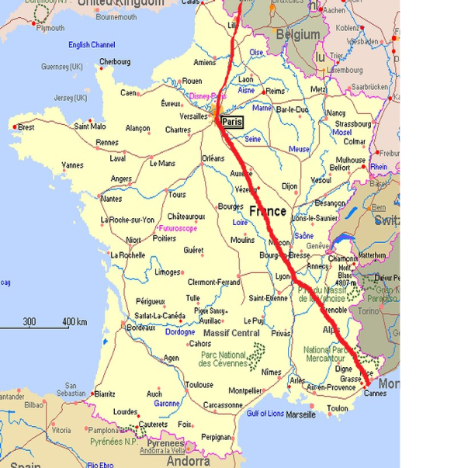

Une Expérience Unique

Amperestraat 11

4532 LN Terneuzen

Telefoon: 0634247075

Fax: 0115-562014

Une-experience-unique@hotmail.com

une expérience unique

Beleef de ervaring van je leven!

Revivre l'expérience d'une vie!

**Une Expérience Unique**

Telefoon: 0634247075

## Reisbureau voor groepsreizen onder jongeren

Om deel te kunnen nemen aan onze reizen zijn er een paar verplichtingen verbonden

* Je moet 18 jaar of ouder zijn
* Een geldig identiteitsbewijs
* U moet eerst betalen voor de reis, anders mag u niet mee.

**Une Expérience Unique:**

is een bedrijf waarbij we u een vakantie aanbieden voor jongeren in Frankrijk. We hebben ons gericht op deze doelgroep omdat jongeren vaak op vakantie willen zonder hun ouders. Ze worden volwassener en ze willen er alleen op uit. Nou, wilt u dit ook? Dan bent u bij ons bij het goede adres en wij verzorgen voor u **DE** vakantie die u nooit meer zal vergeten.

Une expérience unique est une entreprise où nous vous proposons des vacances pour les jeunes en France. Nous nous sommes concentrés sur ce groupe parce que les jeunes veulent souvent passer ses vacances sans leurs parents. Ils sont matures et qu'ils veulent sortir seul. Eh bien, voulez-vous cela? Alors vous êtes à la bonne adresse et nous organiserons pour vous les vacances que vous n'oublierez jamais.

## Onze Reizen

**De sport reis**

**De culturele reis.**

## Dit is de omgeving waar we heen willen:

Lijkt dit u te mooi om waar te zijn neem dan snel een kijkje op onze site en boek nu! De zomer van 2013 wordt onvergetelijk. Een vakantie volop genieten en alles perfect voor u verzorgd. Mocht u het met een aantal dingen niet eens zijn die u in deze folder of op onze site tegenkomt laat het ons dan weten en stuur ons snel een bericht. Dat kan via een bericht of via de email.

#### Wat bieden we u aan?